Bogotá D.C., noviembre de 2024

Honorable Representante
JAIME RAÚL SALAMANCA
Presidente
Cámara de Representantes
Ciudad

REF: Informe de ponencia para segundo debate del Proyecto de Ley No. 182 de 2023 Cámara “Por medio de la cual se modifica la edad del consentimiento sexual para menores de edad, se protege la libertad sexual de niños, niñas y adolescentes en Colombia y se dictan otras disposiciones”.

Respetado Presidente:

En cumplimiento de la designación que la Mesa Directiva de la Comisión Primera de La Cámara de Representantes me hiciera y, de conformidad con los artículos 150, 153 y 156 de la Ley 5 de 1992, de la manera más atenta presento el informe de PONENCIA POSITIVA para segundo debate del Proyecto de Ley No. 182 de 2023 Cámara “Por medio de la cual se modifica la edad del consentimiento sexual para menores de edad, se protege la libertad sexual de niños, niñas y adolescentes en Colombia y se dictan otras disposiciones”, en los siguientes términos:

- ANTECEDENTES Y TRÁMITE LEGISLATIVO

El Proyecto de Ley No. 182 de 2023 Cámara fue radicado el día treinta (30) de agosto del 2023 ante la Secretaría General del Cámara por los Representante Karyme Adrana Cotes Martínez, Carlos Felipe Quintero Ovalle, Germán Rogelio Rozo Anís, Álvaro Leonel Rueda Caballero, Jezmi Lizeth Barraza Arraut, Flora Perdomo Andrade, Elizabeth Jay-Pang Díaz, Olga Beatriz González Correa, Mónica Karina Bocanegra Pantoja y Luis David Suarez Chadid, el cual fue debidamente publicado en la Gaceta No. 1264 de 2023.

La Mesa Directiva de la Comisión I Constitucional de la Cámara de Representantes decidió acumular el Proyecto de Ley No. 182 de 2023 Cámara con el Proyecto de Ley No. 147 de 2023 Cámara “Por medio de la cual se modifica el Código Penal, se establece el tipo penal de Ciberacoso sexual de menores y se dictan otras disposiciones”, el cual había sido radicado el 16 de agosto de 2023 y en el cual, través del oficio C.P.C.P. 3.1-0224-2023 del 12 de septiembre de 2023, la Secretaría de la Comisión Primera de la Cámara ya había notificado sobre la designación como ponente único al Representante Andrés Felipe Jiménez Vargas.

Mediante comunicación fechada 19 de febrero de 2024, el Representante Jiménez Vargas radicó ante la secretaría de la Comisión I Constitucional de la Cámara de Representantes ponencia positiva para primer debate del Proyecto de Ley No. 147 de 2023 Cámara, acumulado con el Proyecto de Ley No. 182 de 2023 Cámara.

En sesión del 20 de febrero de 2024, la Comisión I Constitucional de la Cámara de Representantes decidió separar el trámite de los mencionados proyectos previamente acumulados, luego de lo cual, la mesa directiva me designó como responsable para rendir ponencia para primer debate del Proyecto de Ley No. 182 de 2023 Cámara.

En la sesión celebrada el 11 de junio de 2024, la Comisión I Constitucional de la Cámara de Representantes aprobó en primer debate la ponencia positiva que previamente se radicó ante la Secretaría de la Comisión, la cual fue publicada en la Gaceta 234 de 2024.

El texto aprobado en la Comisión I Constitucional de la Cámara de Representantes fue publicado en el Acta 58 del 11 de junio de 2024.

La mesa directiva, luego del debate, notificó la decisión de designar a la misma ponente para presentar ante la Plenaria de la Cámara de Representantes el informe de ponencia de segundo debate.

- OBJETO DE LA INICIATIVA

La iniciativa original presentada pretende aumentar de catorce (14) a dieciséis (16) años la edad del consentimiento sexual de menores de edad y se aumenta la edad para contraer matrimonio sin el consentimiento de los padres, para lo cual se modifican algunos artículos del código penal y del artículo 53 de la Ley 1306 de 2009.

La misma Constitución Política en su artículo 44 la que establece y exige una defensa y una serie de acciones en busca de una especial protección. El constituyente, si bien habló de protección especial de los menores de edad, no dejó por fuera del amparo a los adolescentes, ello se confirma al leer lo consagrado en el artículo 45 ibídem en donde se observa que "el adolescente tiene derecho a la protección y a la formación integral".

El abuso sexual infantil y los actos sexuales con niños, niñas y adolescentes no siempre ha sido una conducta penalizada, por el contrario, según Sáenz Martínez, solo a mediados del siglo XX los Estados comenzaron a preocuparse por los abusos sexuales a esta población y, con la entrada en vigor de la Carta de los Derechos del Niño en 1989, los gobiernos comienzan a cambiar la legislación y crear medios e instituciones para proteger a los menores de edad. En tiempos pasados era común, aceptado y poco rechazado el hecho de observar adultos relacionados sexualmente con menores de edad. Sin embargo, esa idea, con el paso de los tiempos, se ha modificado debido a los avances en el tema de los derechos de los niños, niñas y adolescentes y a los cambios en las concepciones relacionadas con la necesidad de protegerlos y brindarles espacios que les permitan crecer y formarse de manera integral.

Se ha demostrado que la actividad sexual temprana en la adolescencia representa un problema de salud pública por cuanto es causa de otros flagelos como embarazo adolescente, problemas familiares, económicos y sociales, en la medida en que un embarazo adolescente representa inevitablemente un retraso en la formación educativa de los niños, niñas y adolescentes y un aumento en las dificultades y complejidades en la toma de decisiones para la escogencia de su formación socio ocupacional. El hecho que un niño, niña o adolescente inicie su vida sexual de la que puedan surgir consecuencias de embarazos, enfermedades de transmisión sexual o el mismo cuidado de un hijo, puede llevar a un escenario del que dependerá su futuro, las oportunidades económicas de un futuro adulto, las posibilidades laborales o educativas, por mencionar solo algunas.

Si bien la escala de Tanner muestra que, por lo general, antes de los catorce (14) años, los adolescentes alcanzan su desarrollo sexual, ello no es razón suficiente para afirmar que es esa misma edad la que se debe tener como aquella en la cual los niños, niñas y adolescentes tienen la capacidad y libertad para tener relaciones sexuales, más cuando el desarrollo biológico no es igual para todos sino que, por el contrario, puede variar debido a condiciones externas, genéticas o médica que llevan a que el mismo se pueda retrasar o desarrollarse de manera precoz.

La edad de catorce (14) años establecida por las normas actuales y vigentes como la edad para otorgar el consentimiento sexual ha demostrado ser incapaz de controlar el problema de la sexualidad en la niñez, de los embarazos adolescentes, con todas las consecuencias que ello trae, y así lo demuestran las cifras de estadísticas vitales compartidas por el Departamento Nacional de Estadísticas – DANE.

Esta situación no se presenta solo en Colombia, son muchos los países, incluyendo a los que conforman la Unión Europea, los que han decidido aumentar la edad para que un menor manifieste su consentimiento para tener relaciones sexuales como estrategia de protección de los mismos.

- FUNDAMENTOS

III.I. FUNDAMENTOS CONSTITUCIONALES

El artículo 5° de la Constitución Política indica que el Estado reconoce, sin discriminación alguna, la primacía de los derechos inalienables de las personas. Uno de esos derechos inalienables está consagrado en el artículo 12 ibídem, según el cual nadie será sometido a tratos degradantes. Precisamente por lo anterior, sabemos que los actos sexuales y el acceso carnal no tienen tal consideración cuando una persona mayor, enteramente dueña de su comportamiento, los lleve a cabo en forma voluntaria y libre; pero sí lo son, y en alto grado, cuando se obtienen de una persona cuya madurez psicológica y desarrollo físico todavía están en formación, como en el caso de los menores; su libertad no es plena, pues carecen de una cabal conciencia acerca de sus actos y las consecuencias que aparejan.

El artículo 44 y 45 se concentran en la protección especial de los niños, niñas y adolescentes, quienes, tal como lo ha establecido la Corte Constitucional en varias de sus sentencias, “… no gozan de una suficiente capacidad de comprensión respecto del acto carnal y, por tanto, aunque presten su consentimiento para realizarlo o para llevar a cabo prácticas sexuales diversas de él, no lo hacen en las mismas condiciones de dominio y auto-control propios de la persona mayor.

La Gaceta Constitucional No. 85, P.7, en relación al derecho de los jóvenes, muestra en uno de sus apartes que “la adolescencia es una fase de transición entre la niñez y la vida adulta independiente. Ella es el centro donde confluyen las alegrías y traumas de la infancia y el despertar de conciencia e inicio del camino hacia la vida adulta (…). Por tanto, el adolescente requiere un tratamiento especial y un lugar en la Constitución como máximo ordenamiento jurídico del país para que de ahí se desprendan políticas de desarrollo que lleven paulatinamente a la madurez. (…) Por esta razón, dentro del articulado se propone que el Estado y la sociedad le garanticen al joven un desarrollo integral que contemple los aspectos relativos a la formación física, social, intelectual y sexual.

III.II. FUNDAMENTOS JURISPRUDENCIALES

La Corte Constitucional ha estudiado en muchas de sus sentencias el tema de la especial protección de los niños y niñas, de los adolescentes, el consentimiento para contraer matrimonio, la edad plena para la libertad del consentimiento sexual, entre otras temáticas relacionadas con el tema de la libertad sexual y protección de los menores de edad en Colombia.

En cuanto a la protección de los niños, niñas y adolescentes, y la necesidad de la misma, en la Sentencia C-507 de 2004 la Corte nos indica:

La Constitución de 1991 significó un cambio sustancial en la concepción que tenía el sistema jurídico sobre los niños. De ser sujetos incapaces con derechos restringidos y hondas limitaciones para poder ejercerlos pasaron a ser concebidos como personas libres y autónomas con plenitud de derechos, que de acuerdo a su edad y a su madurez pueden decidir sobre su propia vida y asumir responsabilidades. La condición de debilidad o vulnerabilidad en la que los menores se encuentran, la cual van abandonando a medida que crecen, ya no se entiende como razón para restringir sus derechos y su capacidad para ejercerlos. Ahora es la razón por la cual se les considera “sujetos de protección especial” constitucional. Es decir, la condición en la que se encuentra un menor no es razón para limitar sus derechos sino para protegerlo. Pero esta protección tiene una finalidad liberadora del menor y promotora de su dignidad.

En esa misma sentencia, la Corte desarrolla en uno de sus apartes lo que ella misma denomina los “derechos de protección”, los cuales, a juicio del alto tribunal, “a diferencia de los derechos de libertad, garantizan a las personas que el Estado adopte medidas de carácter fáctico y medidas de carácter normativo para protegerlos. Dentro de las primeras se encuentran aquellas acciones de la administración que suponen movilización de recursos materiales y humanos para impedir, por ejemplo, que la frágil vida e integridad de un niño recién nacido sea maltratada. Dentro de las medidas de carácter normativo se encuentran, entre otras, las reglas de capacidad o las edades a partir de las cuales se pueden realizar ciertas actividades como trabajar y las condiciones en que ello puede suceder.” (Subrayado fuera de texto).

A través de la Sentencia C-146 de 1994, con ponencia del Magistrado José Gregorio Hernández, se resolvió declarar ajustados a la Constitución los delitos de acceso carnal abusivo con menor de catorce (14) años y corrupción que traía el Código Penal de 1980, entre otras razones, por considerar que los tipos penales acusados, en términos generales, no desconocían la libertad y autonomía de personas menores de 14 años, por cuanto se trata de conductas que “(…) atentan de modo directo y manifiesto contra la integridad moral y el desarrollo mental y social de los menores.” Para la Corte, los tipos penales no desconocían los derechos de los niños, por el contrario, los aseguraban y garantizaban, a la vez que permitían al país cumplir las normas internacionales de protección a los niños, en especial la Convención sobre los derechos de los niños.

La anterior decisión fue reiterada por la Corte en Sentencia C-1095 de 2003, Magistrado Ponente Marco Gerardo Monroy Cabra, pero esta vez en relación a los delitos que traen los artículos 208 y 209 de la Ley 599 del año 2000 (Acto sexual abusivo con menor de catorce años y acto sexual con menor de catorce años).

La Sentencia C-876 de 2011, en la cual se volvió a estudiar la edad en los delitos sexuales contra niños, niñas y adolescentes, la Corte afirmó que “El carácter abusivo de estos actos deriva de la circunstancia de ser realizados con persona que físicamente aún no ha llegado a la plenitud de su desarrollo corporal y, especialmente, por tratarse de seres humanos que no han desplegado su madurez volitiva y sexual, prestándose para el aprovechamiento de personas que los aventajan en lo corporal e intelectual y precipitándolos precozmente a unas experiencias para los que no están adecuadamente preparados, con consecuencias indeseadas como el embarazo prematuro y la asunción de responsabilidades que exceden sus capacidades de desempeño social.”

III.III. NORMAS INTERNACIONALES SOBRE LOS DERECHOS DE LOS NIÑOS, NIÑAS Y ADOLESCENTES

En las legislaciones modernas y en la organización de los Estados habita la idea de que los mismos carecen de una soberanía exclusiva que les permite justificar la forma en la que se trata a sus ciudadanos, sin tener en cuenta derechos inherentes a las personas. Precisamente fue la globalización y la apertura de los Estados lo que llevó al surgimiento de ideas como la internacionalización del derecho o el pensar que las Constituciones ya no son unos textos cerrados, sino que existen normatividades que entran a hacer parte de lo que se conoce como bloque de constitucionalidad.

El artículo 55 de la Carta de las Naciones Unidas indica que los Estados se obligan a “garantizar el respeto de los derechos humanos”, razón por la que los tratados y convenios ratificados o suscritos por Colombia obtienen una relevancia importante a la hora de entrar a revisar las garantías de los derechos de los asociados.

Una de esas normatividades es la Convención sobre los Derechos del Niño, adoptada por la Asamblea General de las Naciones Unidas el 20 de noviembre de 1989 y aprobada por el Congreso de la República mediante la Ley 12 de 1991. Fue precisamente mediante los anteriores hechos con los que se armoniza el principio del interés superior del menor establecido en el mismo texto constitucional.

La Convención sobre los derechos del niño de la Asamblea General de las Naciones Unidad consagra en su artículo primero que se entiende por niño todo ser humano menor de dieciocho (18) años de edad, “salvo que, en virtud de la ley que le sea aplicable, haya alcanzado antes la mayoría de edad.

Así mismo, el artículo 24 del Pacto de los derechos civiles y políticos de 1966 incluye una declaración expresa para los niños, indicando en su numeral primero que “Todo niño tiene derecho, sin discriminación alguna por motivos de raza, color, sexo, idioma, religión, origen nacional o social, posición económica o nacimiento, a las medidas de protección que su condición de menor requiere, tanto por parte de su familia como de la sociedad y del Estado.”

- REALIDAD DE LOS NIÑOS, NIÑAS Y ADOLESCENTES EN COLOMBIA

El 15 de septiembre del 2023, la Organización Mundial para la publicó unas cifras preocupantes sobre el embarazo en las adolescentes a nivel mundial. Según dicha organización, unos 16 millones de jóvenes entre los 15 y 19 años y aproximadamente 1 millón de niñas menores de 15 años dan a luz cada año.

Según las proyecciones del DANE, en el año 2022 Colombia tenía una población de niñas, niños y adolescentes de entre 10 y 19 años de más o menos 8.031.745.

Se resalta que en el año 2020 nacieron 629.402 bebés, de los cuales 114.973 fueron de niñas y jóvenes en edades que entre los 10 y los 19 años, lo que nos lleva a afirmar que casi el 20% de los partos que ocurren en Colombia son de madres entre los 10 y 19 años (4.301 niñas menores de 14 años tuvieron un bebé en el año 2020).

La misma fuente de información estadística nos indica que en el año 2021 se registraron 111.548 nacimientos de niñas y adolescentes entre los 10 y los 19 años. De esa cifra, 4.732 casos corresponden a niñas entre 10 y 14 años, es decir, el 4,32%, lo que supone un incremento de alrededor del 10% respecto al año 2020.

Las estadísticas vitales del Departamento Nacional de Estadísticas – DANE, mostró una interesante comparación entre el segundo trimestre del año 2020 y el segundo trimestre del año 2021, el cual mostró un incremento del 22% de nacimientos cuyas madres estaban en el rango entre 10 y 14 años.

Para el DANE, en el segundo trimestre del año 2021, por lo menos 1.156 niñas entre los 10 y los 14 años de edad dieron a luz en Colombia, 210 nacimientos más de los que se presentaron en ese mismo semestre del año 2020. Adicionalmente, 26.406 jóvenes entre los 15 y 19 años tuvieron bebés en el país (17,7% de los casos), casi 1600 casos más en comparación con el año inmediatamente anterior. El departamento de estadísticas nacionales explica que ya se había emitido una alerta por parte de la CEPAL, en donde se advertía que los cierres escolares y los confinamientos ocurridos con ocasión a la pandemia del COVID 19 podían representar un retroceso de más de 5 años en la reducción de la tasa específica de fecundidad adolescente en América Latina y el Caribe.

Otra mirada a las estadísticas nos lleva a analizar la Tasa Específica de Fecundidad – TEFE, la cual se mide por el número de nacimientos por cada 1000 mujeres. Enfocándonos en el tema de las niñas menores de 14 años y en las que se encuentran entre los 15 y los 19 años, encontramos que para el año 2020, la TEFE se situó en 2,2 para las niñas menores de 14 años y en 54,0 para las jóvenes entre 15 y 19 años.

Haciendo un repaso del número de casos de niñas entre los 10 y 14 años que tuvieron bebés en Colombia en los últimos años, podemos afirmar que el 2020, año de la pandemia, varió la línea que se venía presentando en el país así:

- Año 2015: 6.045 casos.
- Año 2016: 5.552 casos.
- Año 2017: 5.883 casos.
- Año 2018: 5.442 casos.
- Año 2019: 4.795 casos.
- Año 2020: 4.301 casos.
- Año 2021: 4.732 casos.

Las anteriores cifras se obtuvieron de publicaciones realizadas por el Departamento Administrativo Nacional de Estadística.

La afectación presentada durante la pandemia para las niñas entre los 10 y los 14 años no se refleja de igual manera para las jóvenes entre los 15 y los 19 años. Las cifras para este último sector poblacional nos muestran que se registró una variación del 3,5% del año 2021 respecto al año inmediatamente anterior, observando una tendencia hacia la disminución constante desde el año 2015, cuando se presentaron 135.979 nacimientos, hasta el año 2021, cuando los nacimientos ascendieron a los 106.816 casos, según datos publicados por el DANE.

Resulta importante realizar un análisis estadístico comparando la situación de las zonas rurales con las zonas urbanas. Así las cosas, podemos decir que, si bien las primeras cifras publicadas por el departamento administrativo de las estadísticas para el año 2022 muestra una disminución del total de nacimientos de niñas menores de 14 años, en las zonas rurales se presentó un incremento de casi el 12%, lo que nos lleva a prestarle especial atención a las niñas que viven en estas zonas.

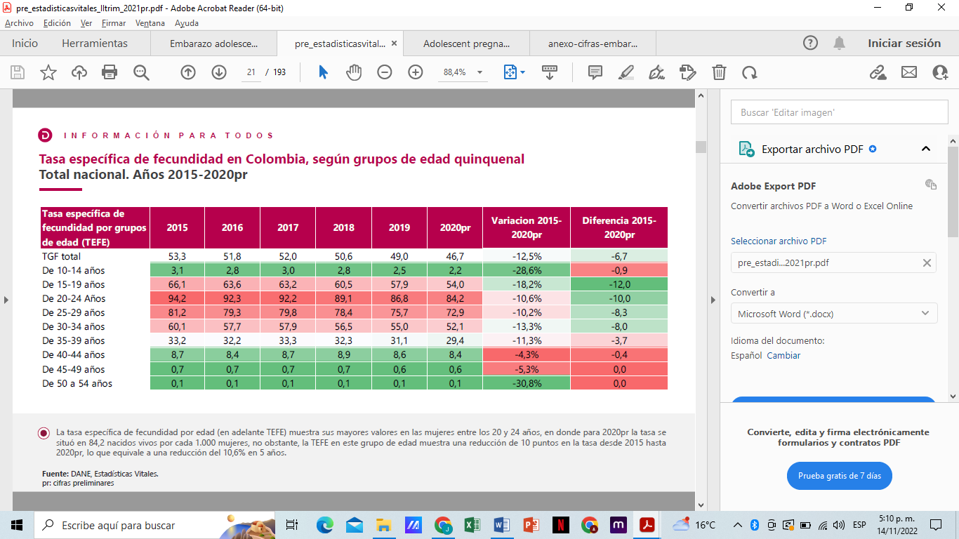

Al analizar la TEFE entre los 10 y 14 años, teniendo en cuenta el factor geográfico, podemos notar que departamentos como Guaviare, Guainía, Caquetá y Arauca, tienen cifras que se acercan a los 5,0, muy por encima de ciudades como Bogotá en donde llega al 0,8 por cada 1000 niñas.

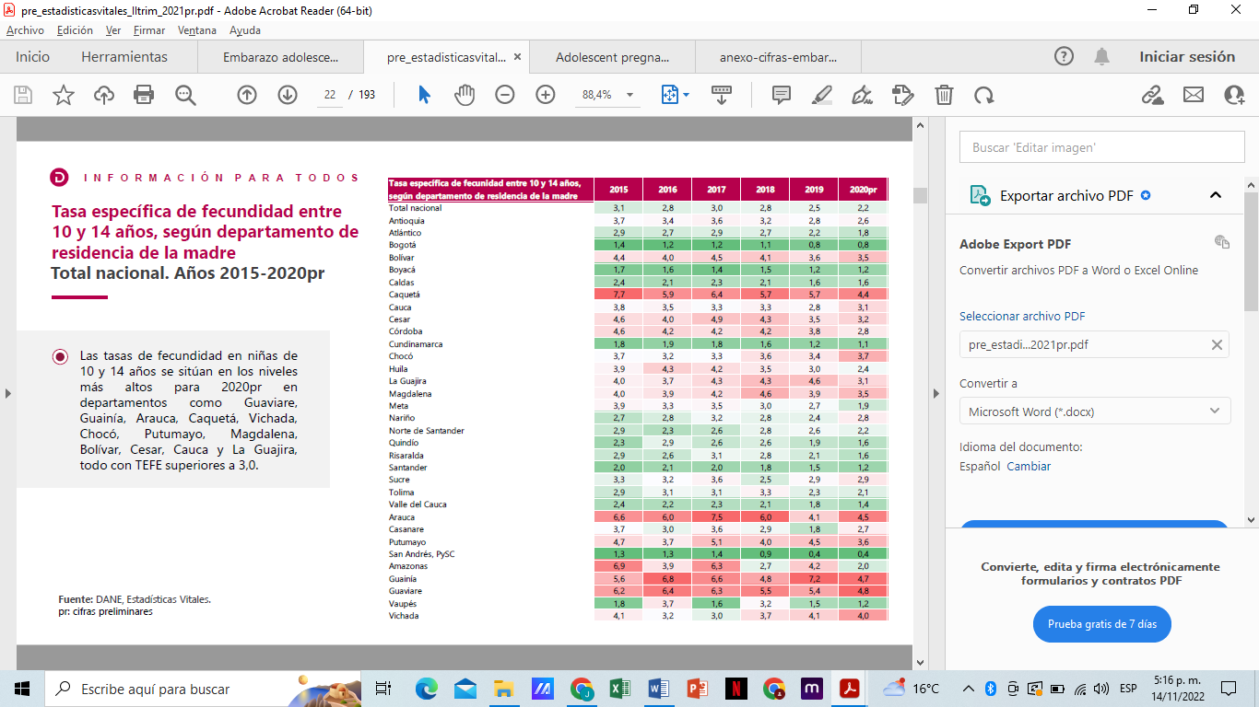

Para el caso de las jóvenes entre 15 y 19 años, la tasa de fecundidad muestra cifras superiores a 70 nacimientos por cada 1000 mujeres en dicho grupo de edad en departamentos como Magdalena, La Guajira, Cesar, Guainía, Caquetá, Bolívar y Sucre, con casos que, para el año 2020, se acercan a 90 nacimientos como sucede en Magdalena y La Guajira.

Para tener una referencia, datos publicados por el Banco Mundial mostraron que la tasa de fecundidad en adolescentes entre los 15 y 19 años para el año 2020 se ubicó en 41.

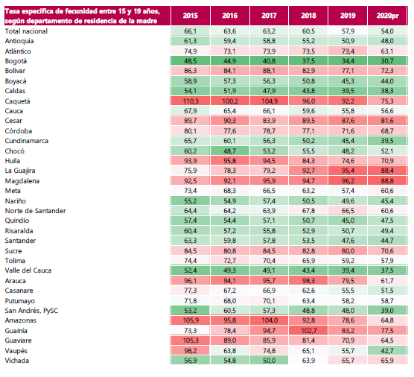
La universidad Javeriana realizó un interesante estudio del número de nacimientos de niñas entre los 10 y 14 años ocurridos entre los meses de enero y julio del año 2022, utilizando para ello cifras del DANE. El estudio muestra que Antioquia es el departamento con mayor número de nacimientos en niñas entre los 10 a 14 años, pues agrupa a cerca del 11,8% de los nacimientos (284). A este le siguen Bolívar con el 8,2% (199 nacimientos) y Córdoba con el 5,7% (138 nacimientos).
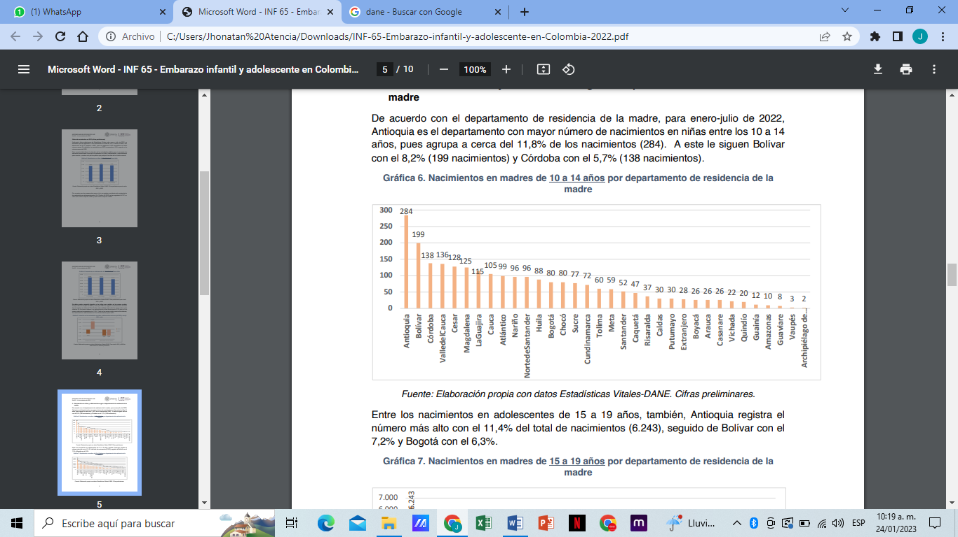
IV.I. EDAD PROMEDIO DEL PADRE
La legislación nacional vigente establece como delito el cometer actos sexuales con un menor de 14 años. No obstante, las cifras que hasta aquí hemos venido conociendo nos muestran que miles de niñas menores de esa edad tienen bebés cada año en Colombia, lo que nos lleva a preguntarnos ¿Cuál es la edad de los padres?
Pues bien, en el año 2014 el gobierno de la época, con la intención de prevenir el embarazo adolescente, lanzó un programa concurso al que denominó “únete a la PEA” por las siglas que traduce Prevención de Embarazo Adolescente y en el que participó el Ministerio de las TIC, el Ministerio de Salud, el Ministerio de Educación, el ICBF y el SENA. El concurso se dirigió a jóvenes de todo el país con edades entre 12 y 24 años y consistió en desarrollar un video de un minuto de duración en el que compartían sus opiniones, experiencias e inquietudes alrededor de tres categorías: “Tumbamitos” (absurdas creencias sobre la sexualidad), “Sexafíos” (retos sobre la prevención del embarazo adolescente) y “Sextorias” (historias dibujadas y comentadas sobre la sexualidad).
Del mencionado programa se pudieron extraer unos datos interesantes avalados por el DANE como el que afirma que, para le época, los adolescentes no tenían hijos con otros adolescentes. Sólo el 0.8 % de los adolescentes tenían relaciones con otros adolescentes. El restante, 99.2%, tienen hijos con adultos.
Ahora bien, según el DANE (2022), en el 2021 la edad promedio de los padres de los bebés nacidos vivos de madres con edades entre los 10 y 14 años es de 20,7 años y de 23,4 años para el caso de las madres entre los 15 y los 19 años, mostrando un aumento de 0,3 años en comparación con el 2020.
Pero unas cifras del DANE (2022) que preocupan aún más es la que nos muestra que en el año 2021, del total de nacimientos en madres de 10 a 14 años, el 6,9% fue producto de una relación con un hombre de más de 30 años. Para el caso de las jóvenes entre 15 y 19 años ese porcentaje sube a casi el 12%.
Lo anterior evidencia que las grandes diferencias de edad pueden estar ligadas a relaciones de poder desfavorables para las niñas y adolescentes madres o abuso y violencia sexual.
Pero ¿Qué pasa con los mayores de edad que acceden carnalmente a una menor de catorce años? Pues bien, al consultar con la Subdirección de Políticas Públicas y Estrategias institucionales de la Fiscalía General de la Nación, encontramos que el número de procesos ingresados a dicha entidad para el año 2021 llegó a 7.280 casos, 8.569 para el año 2021 y 9.057 para el año 2022, para un total de 24.906 casos en los últimos 3 años, presentándose un aumento entre una y otra vigencia.
IV.II. CONSECUENCIAS DE LA ACTIVIDAD SEXUAL TEMPRANA
Los diferentes estudios, publicaciones e investigaciones sobre el tema coinciden en que la actividad sexual temprana representa un problema de salud pública por las mismas consecuencias que conlleva (embarazo adolescente, aumento de enfermedades de transmisión sexual, problemas familiares, retrasos en los procesos de formación y educación, y otros problemas sociales y económicos que se pueden generar).
La revista chilena de obstetricia y ginecología (versión on-line ISSN0717-7526 del 2016) publicó un artículo relacionado con la actividad sexual temprana y el embarazo en la adolescencia, concluyendo, entre otras cosas, que la educación sexual en el hogar, escuelas, colegios y servicios de salud, unido a la estimulación de habilidades para la vida, el retraso del inicio de la actividad sexual entre adolescente, la promoción de la abstinencia sexual y las prevención del embarazo y las infecciones de transmisión sexual, son una las estrategias más eficaces para enfrentar estas problemáticas.
Claramente aspectos biológicos como la inmadurez ginecológica o la inmadurez anatómica de la pelvis aumentan el riesgo en el embarazo en adolescentes. Cifras muestran que el 15% de los abortos en el mundo ocurren en mujeres entre los 15 y los 19 años.
Las adolescentes se encuentran más desfavorecidas en el mantenimiento de un embarazo saludable, debido a un nivel de educación para la salud más pobre, falta de acceso a la atención prenatal, del parto u otro servicio de salud. A ello hay que sumarle los problemas económicos del embarazo y el parto. Un embarazo en una adolescente, puede contribuir a la dificultad para terminar la educación, aislamiento social, falta de apoyo familiar, oportunidades de empleo más pobres, perpetuación, feminización de la pobreza y transmisión intergeneracional de la pobreza consecuente. Esta confluencia de factores de riesgos intrínsecos y extrínsecos que las adolescentes embarazadas experimentan, pueden aumentar el riesgo de mortalidad y morbilidad grave durante el embarazo, el parto y el puerperio.
Cifras publicadas por el Ministerio de Salud muestran que entre el 20 y el 45% de adolescentes que dejan de asistir a la escuela, lo hacen en razón a su paternidad o maternidad, con lo que se favorecen los círculos de la pobreza, dado que los embarazos tempranos no deseados en ausencia de redes sociales de apoyo, dificultan las oportunidades de desarrollo personal y el fortalecimiento de capacidades, limitan el acceso a oportunidades económicas y sociales e inciden en forma negativa sobre la conformación de hogares entre parejas sin suficiente autonomía e independencia económica para asumir la responsabilidad derivada y el fortalecimiento individual y familiar.
Preocupa aún más cuando el Ministerio de Salud afirma que el 55% de adolescentes que han sido madres no tiene ningún nivel de educación; el 46% apenas tiene primaria, frente a menores porcentajes cuando el nivel educativo es mayor como en secundaria 18 % y educación superior 11 %.
Es claro que el inicio de la vida sexual en edades tempranas y el embarazo adolescente es una pontencializador de la pobreza, de la falta de oportunidades ante la disminución de las posibilidades de educación, de la deserción escolar, del número de abortos, de problemas familiares y sociales, entre un numero importantes de problemas que repercuten directamente en la vida propia de la menor que se embaraza, de su hijo, de su familia y el de la sociedad.
IV.III. MADUREZ SEXUAL
Al estudiar el tema de la madurez sexual encontramos que en él confluyen una serie de conceptos que no podemos mezclar pero que inevitablemente dependen el uno de otro para entender la realidad del desarrollo de los niños, niñas y adolescentes.
Si hablamos del proceso hormonal, estudios coinciden en afirmar que el mismo inicia en la pubertad e inciden en la maduración en los jóvenes de los caracteres sexuales primarios (genitales) y secundarios (voz, vellos, ovulación, eyaculación, cambios óseos y musculares etc.). Para conocer el ciclo de crecimiento y maduración sexual existe una tabla mayormente aceptada denominada “escalas de Tanner” para niños y niñas, mostrando dicho ciclo en 5 etapas o estadios, así:
Desarrollo en niñas
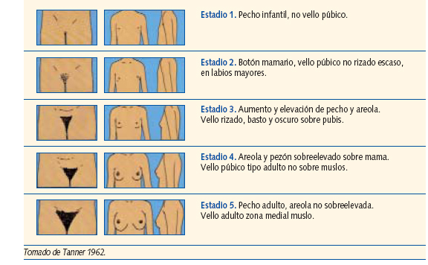

Desarrollo en niños


Lo cierto es que el proceso de desarrollo, a pesar de que se puedan presentar variaciones, casos de precocidad o retardos y depender de varios factores externos y genéticos, se mueve entre los 9 y los 18 años con transiciones diferentes entre hombres y mujeres.

Ahora bien, la universidad de Navarra concluyó en un artículo denominado ¿Cuándo se alcanza la madurez sexual?, que no hay que confundir la madurez biológica (desarrollo de órganos sexuales y producción de gametos) con la madurez para tener relaciones sexuales, que depende también de la madurez afectiva y psicológica. Esta afirmación se basa en que las personas que tienen relaciones sexuales deberían poder asumir también las posibles consecuencias negativas de dichas relaciones (embarazos, infecciones de transmisión sexual, el consumo de anticonceptivos con efectos secundarios y fallos, la paternidad y maternidad precoz, los desengaños o las decepciones amorosas, las dependencias afectivas, etc.). Continúa la Universidad afirmando que Sería una ingenuidad afirmar que la madurez sexual se consigue una vez que son biológicamente posibles las relaciones sexuales.
- LEGISLACIÓN COMPARADA
El tema de elevar la edad para el consentimiento sexual no es un tema novedoso. En el año 1885 en el Reino Unido se vivieron campañas lideradas por organizaciones de mujeres en las cuales solicitaban elevar la edad para dicho consentimiento a los 16 años, como quedó establecida.
En el siglo XIX la edad del consentimiento sexual se establecía entre los 12 y los 13 años. Sin embargo, con el paso de los tiempos, la llegada de la modernidad y la separación de la etapa de la infancia con la vida adulta, se observaron avances en cuanto a la protección de los derechos de la infancia, sin que se dejaran de ver las diferencias entre países que establecían, en la década del 90, en 12 la edad para el consentimiento sexual, frente a 18 años que establecía, por ejemplo, Turquía.
Un estudio comparativo (2019) realizado por la Universidad de Tilburg, Países Bajos, demostró que en la actualidad ningún país europeo tiene por debajo de los 14 años la edad para el consentimiento sexual.
En el caso de países de Europa, hace algunos años España elevó de 13 a 16 años la edad para el consentimiento sexual. Francia lo elevó a 15 años, al igual que Polonia Dinamarca y Suecia. Irlanda y Chipre la han establecido en 17 y países como Malta en 18 años. Alemania, Italia o Portugal, establecen la edad para el mencionado consentimiento en 14 años.
En junio del año 2023, Japón decidió elevar la edad para el consentimiento sexual a los 16 años, modificando la norma actual que lo establece en 13 años. Lo anterior se debió a una de las recomendaciones del Consejo Legislativo, órgano asesor del Ministerio de Justicia nipón. La recomendación incluye una excepción cuando se trate de otro menor con la misma edad o en un rango cercano.
En el mes de septiembre del año 2021, Filipinas decidió aumentar la edad para el estudiado consentimiento de 12 a 16 años.
Revisando la norma de los Estados de este lado del mundo, observamos que 14 años es la edad más común para el consentimiento sexual. No obstante, países como Haití establece el consentimiento sexual en 18 años, Cuba, Puerto Rico, Venezuela y Nicaragua en 16, El Salvador y Honduras en 15 años. Para el caso de México, al ser federado, se observan estados con diferentes edades para el consentimiento sexual, las cuales van desde los 12 hasta los 15 años.
- MATRIMONIO DE MENORES DE EDAD EN COLOMBIA
Según un informe publicado por la BBC del año 2017, más de 700 millones de mujeres en el mundo se casaron antes de cumplir 18 años y 280 millones están en peligro de convertirse en novias prematuras (Unicef 2017).
Un estudio de la alianza mundial para terminar con el matrimonio infantil denominada “Girls Not Brides”, concluyó que, de 197 países en el mundo analizados, 60 (30,5%) no tienen definida una edad mínima para contraer matrimonio, 90 países (45,7%) tiene una edad establecida inferior a 18 años y, 33 países (16,8%) establecen un mínimo de 18 años para contraer matrimonio.
Para el caso de América Latina, Unicef afirma que el 24% de las mujeres que actualmente tienen entre 20 y 24 años se casaron antes de cumplir los 18 años de edad.
Según el último informe de la Unicef sobre la situación de los matrimonios infantiles y uniones temporales tempranas en Colombia 2010-2020, para el año 2018 alrededor de 340.000 niñas y adolescentes, es decir, el 8,6% del total de esta población del país, estaban casadas o en uniones temporales. En otras palabras, el 23% de las mujeres entre 20 y 24 años estaban casadas o en unión temporal antes de la mayoría de edad, y el 5% antes de cumplir 15 años.
Por otro lado, la fundación PLAN informó a través del observatorio “Contando lo invisible”, con base en el censo del año 2018, que en el país existen 46.915 matrimonios y uniones maritales de hecho que involucran a menores entre los 10 y los 14 años (54% son niñas y 46% niños).
Las anteriores cifras muestran una preocupante situación para la niñez y la adolescencia colombiana con la venia del artículo 117 de un Código Civil de 1887. La coincidencia de los estudios que registran estas cifras y analizan su impacto en la sociedad indica que estamos frente a un obstáculo en la formación y desarrollo de las nuevas generaciones, el cual se agrava con varios aspectos adicionales como la diferencia de edad con la pareja en el matrimonio o unión temprana, embarazos, violencia, falta de educación y de oportunidades laborales.
A través de la sentencia C-507 de 2004 la Corte Constitucional reconoció las implicaciones del matrimonio en temprana edad sobre la salud y la educación de las niñas y adolescentes, afirmando, entre otras cosas, que “El matrimonio precoz suele obligar a los menores a abandonar sus estudios; bien sea porque se asumen de manera individual o compartida labores domésticas y de cuidado de los hijos, bien sea porque se trabaja para poder sostener los gastos económicos de la familia”.
En la misma sentencia estudió los impactos negativos en la salud de niñas y de sus futuros hijos/as que nacen en el marco de los matrimonios y/o uniones tempranas. Esta discusión llevó hacer ajustes al Código Civil, donde nivela la edad mínima para contraer matrimonio en Colombia a los 14 años tanto para niños como para niñas adolescentes, con la excepción del permiso de sus padres legítimos y/o naturales.
Son varios los proyectos que se han hundido en su trámite con los que se propuso regular o eliminar esta práctica. Algunos de ellos, los más recientes, son el proyecto 006 de 2015, con el cual se prohibía el matrimonio con menores de 18 años; el 050 de 2017 insistió con dicha prohibición; el 078 de 2019 que, a diferencia de los dos anteriores, no prohibía la práctica, pero proponía la realización de un examen psicológico previo al menor, como evento previo y requisito necesario para llevar a cabo el matrimonio. Ninguno de ellos culminó sus debates necesarios para ser Ley de la República.
- CONCEPTOS

A través de documento radicado con No. 2023-EE-277381 el doctor Óscar Sánchez Jaramillo, Viceministro de Educación Prescolar, Básica y Media, radicó ante la Secretaría de la Comisión I Constitucional de la Cámara de Representantes un concepto sobre el proyecto en estudio, destacando del mismo algunos puntos importantes.

Respecto del artículo No. 1, sugiere se realice una precisión de tipo conceptual respecto del término niñez. Lo anterior dado que el artículo sugiere el propósito de modificar la edad mínima en la que un menor de edad puede consentir relaciones sexuales y contraer matrimonio, lo cual implicaría la modificación de la edad para consentir relaciones sexuales de 14 años a 16 años, no obstante lo anterior, el fin en mención en el contenido del artículo, se justifica como una estrategia de protección de la niñez. Al respecto se sugiere tener en cuenta que de conformidad con lo dispuesto en el artículo 3 de la Ley 1098 de 2006 “por el cual se expide el Código de Infancia y Adolescencia” se entiende por niño o niña las personas entre los 0 y los 12 años, y por adolescente las personas entre 12 y 18 años de edad. Con fundamento en ello, esta cartera comprendería que la protección pretendida con la modificación propuesta no está dirigida solo a la niñez, sino que además comprende la etapa del ciclo vital reconocida como adolescencia.

En relación al artículo relacionado con la modificación del artículo 208 del Código Penal, acceso carnal abusivo con menor de 14 años, la cartera ministerial manifiesta que “comparte el propósito y la intención de elevar a 16 años el rango de protección de los menores de edad contra los actos de acceso carnal abusivo y en consonancia con lo señalado, discrepa con la propuesta de eximir de responsabilidad penal cuando quien comete el acto sea una persona mayor de tres (3) años del menor de dieciséis (16) años.”

Culmina afirmando que “comparte el interés de actuar frente a los matrimonios y uniones tempranas que atentan contra los derechos humanos, sexuales y reproductivos de niños, niñas y adolescentes y penalizar a quienes truncan sus proyectos de vida e inciden en su calidad de vida.”

Mediante comunicación fechada el 30 de julio de los corrientes, el Doctor Diego Mauricio Olarte Rincón, Director de Política Criminal y Penitenciaria del Ministerio de Justicia, manifestó respecto al proyecto que efectivamente su principal sustento es “el deber constitucional en cabeza del Estado de velar por la protección de los niños, niñas y adolescentes, quienes son sujetos de especial tutela”. Continúa el representante del Ministerio de Justicia indicando que “resulta necesario que, en casos específicos, se desplieguen políticas públicas tendientes a reforzar la protección de grupos poblacionales vulnerables, siendo uno de ellos los adolescentes”.

No obstante, plantea que en el país se ha adoptado un sistema de responsabilidad penal para adolescentes y que “la sociedad reconoce a estos ciudadanos como individuos conscientes y capaces de dirigir su comportamiento en colectividad…” y que “desde los 14 años puede presumirse que una persona tiene capacidad de responsabilidad penal…”. Pero lo que más llama la atención es la afirmación en la que se indica que “si entendemos que a los 14 años ya se encuentran sentadas las bases de la educación sexual, no resulta necesario evitar que el adolescente interactúe sexualmente con los demás ciudadanos, pues esta forma de relacionamiento permite robustecer y enriquecer su ya definida libertad”. (Subrayado fuera de texto).

- PROPOSICIONES PRESENTADAS EN EL 1ER DEBATE

Art. 4. El Representante Alirio Uribe Muñoz propuso modificar el numeral 1° del artículo 216 de la Ley 599, eliminando los 16 años y sustituyendo tal edad por 18 años. | Artículo 4°. Modifíquese el numeral primero del artículo 216 de la Ley 599 de 2000, así:  ARTÍCULO 216. CIRCUNSTANCIAS DE AGRAVACIÓN PUNITIVA. Las penas para los delitos descritos en los artículos anteriores, se aumentarán de una tercera parte a la mitad, cuando la conducta:  1. Se realizare en persona menor de dieciséis (16) dieciocho (18) años. | El autor de la proposición la dejó como constancia.
Art. 5. La Representante Piedad Correal propuso modificar la edad para contraer matrimonio establecida en el parágrafo del artículo 53 de la Ley 1306 de 2009, con la intención de mantener la misma idea de un proyecto aprobado con anterioridad en la Comisión. | Artículo 5°. Modifíquese el inciso segundo del parágrafo del artículo 53 de la Ley 1306 de 2009, así:  PARÁGRAFO. Para todos los efectos legales el impúber se equipara al niño y niña definido en el artículo 3o del Código de la Infancia y Adolescencia. De igual manera, el menor adulto se equipara al adolescente de ese estatuto.  Con todo, la edad mínima para contraer matrimonio será de (16) (18) años, tanto para los varones como para las mujeres. | Se acoge la proposición.
- PLIEGO DE MODIFICACIONES
TEXTO ACTUAL | PROPUESTA | JUSTIFICACIÓN
Artículo nuevo | Artículo 7°. Promoción, prevención y sensibilización. Dentro del año siguiente a la promulgación de la presente Ley el Gobierno nacional, a través del Instituto Colombiano de Bienestar Familiar, o quien haga sus veces, diseñará una campaña de promoción, prevención y sensibilización sobre los efectos adversos del embarazo en niñas y adolescentes.  Parágrafo. La estrategia de la que habla el presente artículo se podrá articular con las que para fines similares posea o esté creando el Instituto Colombiano de Bienestar Familiar. | El contenido de la iniciativa debe ir concatenado en todo momento con estrategias de educación lideradas por las autoridades competentes.  El aumentar la edad del consentimiento sexual, si bien se tiene como una herramienta jurídica importante de protección de niños, niñas y adolescentes, además de ser un instrumento en contra de los adultos abusivos, necesita de estrategias de pedagogía y es lo que se plantea con la propuesta del artículo nuevo.
Artículo 7°. Vigencia y Derogatorias. La presente ley deroga las disposiciones que le sean contrarias y rige a partir de la fecha de su promulgación. | Artículo 8°. Vigencia y Derogatorias. La presente ley deroga las disposiciones que le sean contrarias y rige a partir de la fecha de su promulgación. | Se corrige la numeración del artículo.
- NECESIDAD DEL PROYECTO
Un estudio publicado por la ONU y el Banco Mundial mostraron que México con el 25,4% y Colombia con el 25% son los países de la OCDE con peores cifras de embarazo adolescente.
El DANE año tras año muestra en miles los casos de embarazo adolescente en el país y, en menor proporción, sin dejar de ser en miles, los casos de niñas entre los 10 y 14 años que se convierten en madres.
Las estadísticas conocidas con anterioridad dejan en claro que en la gran mayoría de los casos los padres de esos bebés son mayores de edad, y que en casi el 7% de los casos superan los 30 años.
La realidad del país muestra que el tener la edad de 14 años para el consentimiento sexual abre las puertas para que niñas y adolescentes queden desprotegidos y pasen a engrosar la larga lista de niñas que, sin tener la formación física e intelectual y aun estando en edad de formación quedan en estado de embarazo, con todas las repercusiones negativas que esto trae.
Países de la Unión Europea como España o Francia, y desde otros alejados puntos de la geografía como Filipinas o Japón y otros tantos, han sido consientes de la necesidad de establecer una mayor protección a los menores, decidiendo aumentar la edad para que los mismos den su consentimiento para iniciar su vida sexual.
Colombia, un país con cifras bastante preocupantes, deben ser capaz de tomar este tipo de decisiones firmes y valientes en procura de brindar mayor protección a los menores y a los jóvenes como herramienta que mejore las cifras de deserción escolar, de embarazos adolescentes, de enfermedades de transmisión sexual y asegure en un gran porcentaje el desarrollo de los menores, endureciendo los tipos penales con los cuales se castiga a los ciudadanos que, aprovechándose de su posición, acceden a las menores, aclarando que la propuesta trae consigo un tratamiento diferenciado para aquellos casos en los cuales los sujetos estén en un mismo estadio y desarrollo físico y cognitivo.
Con todo lo mostrado hasta aquí y a manera de conclusión, a la pregunta de a qué edad se debe establecer el consentimiento sexual se puede responder desde diferentes ópticas: basada en fundamentos de las ciencias de la salud; en la edad en la que en la mayoría de los casos se alcanza una maduración sexual biológica; desde la costumbre; o desde el derecho. Por lo anterior, no existe un criterio claro ni uniforme en las legislaciones para determinar una edad aceptada por todos. Sin embargo, llama la atención que la edad de 18 años (que no es lo que trae el proyecto original puesto a consideración) es la que se fija en la mayoría de las legislaciones para limitar otras conductas que también pueden poner en riesgo la salud de los menores, como es el caso de los cigarrillos, consumir bebidas alcohólicas, conducir toda clase de vehículos o entrar a ciertos establecimientos, solo por mencionar algunas.
- IMPACTO FISCAL

En el articulado del proyecto no se observa disposición alguna que represente un impacto fiscal que obligue, dentro del trámite del mismo, a solicitar a la cartera de hacienda nacional un estudio sobre el particular, por lo que, en el marco de las normas vigentes y aplicables, se pude seguir con el debate, estudio y aprobación de la iniciativa.

- CONFLICTO DE INTERESES

De acuerdo con el artículo 291 de la Ley 5ª de 1992 -Reglamento Interno del Congreso- modificado por el artículo 3° de la Ley 2003 de 2019, establece que: “el autor del proyecto y el ponente presentarán en el cuerpo de la exposición de motivos un acápite que describa las circunstancias o eventos que podrían generar un conflicto de interés para la discusión y votación del proyecto, de acuerdo con el artículo 286. Estos serán criterios guías para que los otros congresistas tomen una decisión en torno a si se encuentran en una causal de impedimento, no obstante, otras causales que el Congresista pueda encontrar”.

De igual manera, el artículo 286 de la norma en comento, modificado por el artículo 1° de la Ley 2003 de 2019, define el conflicto de interés como la “situación donde la discusión o votación de un proyecto de ley o acto legislativo o artículo, pueda resultar en un beneficio particular, actual y directo a favor del congresista”.

Con base en lo anterior y, de acuerdo al carácter abstracto e impersonal de la norma, tenemos que en esta iniciativa legislativa no se evidencia que los congresistas puedan incurrir en posibles conflictos de interés, toda vez que tampoco puede predicarse un beneficio particular, actual y directo que les impida participar de la discusión y votación de este proyecto. Lo anterior, sin perjuicio del deber de los congresistas de examinar, en cada caso en concreto, la existencia de posibles hechos generadores de conflictos de interés, en cuyo evento deberán declararlos de conformidad con lo dispuesto en el inciso 1° del artículo 286 ibídem: “Todos los congresistas deberán declarar los conflictos de intereses que pudieran surgir en ejercicio de sus funciones”.

El artículo 286 de la Ley 5ta de 1992, modificado por el artículo 3 de la Ley 2003 de 2019 establece:

Artículo 286. Régimen de conflicto de interés de los congresistas. Todos los congresistas deberán declarar los conflictos de intereses que pudieran surgir en ejercicio de sus funciones.

Se entiende como conflicto de interés una situación donde la discusión o votación de un proyecto de ley o acto legislativo o artículo, pueda resultar en un beneficio particular, actual y directo a favor del congresista.

a) Beneficio particular: aquel que otorga un privilegio o genera ganancias o crea indemnizaciones económicas o elimina obligaciones a favor del congresista de las que no gozan el resto de los ciudadanos. Modifique normas que afecten investigaciones penales, disciplinarias, fiscales o administrativas a las que se encuentre formalmente vinculado.

b) Beneficio actual: aquel que efectivamente se configura en las circunstancias presentes y existentes al momento en el que el congresista participa de la decisión.

c) Beneficio directo: aquel que se produzca de forma específica respecto del congresista, de su cónyuge, compañero o compañera permanente, o parientes dentro del segundo grado de consanguinidad, segundo de afinidad o primero civil.
Para todos los efectos se entiende que no hay conflicto de interés en las siguientes circunstancias:

a) Cuando el congresista participe, discuta, vote un proyecto de ley o de acto legislativo que otorgue beneficios o cargos de carácter general, es decir cuando el interés del congresista coincide o se fusione con los intereses de los electores.

b) Cuando el beneficio podría o no configurarse para el congresista en el futuro.

c) Cuando el congresista participe, discuta o vote artículos de proyectos de ley o acto legislativo de carácter particular, que establezcan sanciones o disminuyan beneficios, en el cual, el congresista tiene un interés particular, actual y directo. El voto negativo no constituirá conflicto de interés cuando mantiene la normatividad vigente.

d) Cuando el congresista participe, discuta o vote artículos de proyectos de ley o acto legislativo de carácter particular, que regula un sector económico en el cual el congresista tiene un interés particular, actual y directo, siempre y cuando no genere beneficio particular, directo y actual.

e) <Literal INEXEQUIBLE>

f) Cuando el congresista participa en la elección de otros servidores públicos mediante el voto secreto. Se exceptúan los casos en que se presenten inhabilidades referidas al parentesco con los candidatos.

PARÁGRAFO 1o. Entiéndase por conflicto de interés moral aquel que presentan los congresistas cuando por razones de conciencia se quieran apartar de la discusión y votación del proyecto.

PARÁGRAFO 2o. Cuando se trate de funciones judiciales, disciplinarias o fiscales de los congresistas, sobre conflicto de interés se aplicará la norma especial que rige ese tipo de investigación.

PARÁGRAFO 3o. Igualmente se aplicará el régimen de conflicto de intereses para todos y cada uno de los actores que presenten, discutan o participen de cualquier iniciativa legislativa, conforme al artículo 140 de la Ley 5 de 1992.

PROPOSICIÓN

Con fundamento en las anteriores consideraciones, presento ponencia positiva y se propone a la Plenaria de la Cámara de Representantes, dar segundo debate al Proyecto de Ley No. 182 de 2023 Cámara “Por medio de la cual se modifica la edad del consentimiento sexual para menores de edad, se protege la libertad sexual de niños, niñas y adolescentes en Colombia y se dictan otras disposiciones”, conforme al texto que se propone a continuación.

De los Honorables Representantes,

KARYME A. COTES MARTÍNEZ
Representante a la Cámara
Ponente

TEXTO PROPUESTO PARA SEGUNDO DEBATE
Proyecto de Ley No. 182 de 2023 Cámara
“Por medio de la cual se modifica la edad del consentimiento sexual para menores de edad, se protege la libertad sexual de niños, niñas y adolescentes en Colombia y se dictan otras disposiciones”
El Congreso de Colombia
DECRETA
Artículo 1°. Objeto. La presente Ley tiene por objeto modificar la edad mínima en la que un menor de edad puede consentir relaciones sexuales, como estrategia de protección de niños niñas y adolescentes, de disminución de las cifras de embarazo y sus consecuencias.
Artículo 2°. Modifíquese el artículo 208 de la Ley 599 de 2000, el cual quedará así:
ARTÍCULO 208. ACCESO CARNAL ABUSIVO CON MENOR DE DIECISEIS AÑOS. El que acceda carnalmente a persona menor de dieciséis (16) años, incurrirá en prisión de doce (12) a veinte (20) años.
Artículo 3°. Modifíquese el artículo 209 de la Ley 599 de 2000, el cual quedará así:
ARTÍCULO 209. ACTOS SEXUALES CON MENOR DE DIECISEIS AÑOS. El que realizare actos sexuales diversos del acceso carnal con persona menor de dieciséis (16) años o en su presencia, o la induzca a prácticas sexuales, incurrirá en prisión de nueve (9) a trece (13) años.
Artículo 4°. Modifíquese el numeral primero del artículo 216 de la Ley 599 de 2000, así:
ARTÍCULO 216. CIRCUNSTANCIAS DE AGRAVACIÓN PUNITIVA. Las penas para los delitos descritos en los artículos anteriores, se aumentarán de una tercera parte a la mitad, cuando la conducta:
1. Se realizare en persona menor de dieciséis (16) años.
Artículo 5°. Modifíquese el inciso segundo del parágrafo del artículo 53 de la Ley 1306 de 2009, así:
PARÁGRAFO. Para todos los efectos legales el impúber se equipara al niño y niña definido en el artículo 3o del Código de la Infancia y Adolescencia. De igual manera, el menor adulto se equipara al adolescente de ese estatuto.
Con todo, la edad mínima para contraer matrimonio será de 18 años, tanto para los varones como para las mujeres.
Artículo 6°. Lo estipulado en el presente proyecto respetará los derechos, costumbres y tratamientos especiales que la legislación colombiana le otorga a las poblaciones indígenas.
Artículo 7°. Promoción, prevención y sensibilización. Dentro del año siguiente a la promulgación de la presente Ley, el Gobierno nacional, a través del Instituto Colombiano de Bienestar Familiar, o quien haga sus veces, diseñará una campaña de promoción, prevención y sensibilización sobre los efectos adversos del embarazo en niñas y adolescentes.
Parágrafo. La estrategia de la que habla el presente artículo se podrá articular con las que para fines similares posea o esté creando el Instituto Colombiano de Bienestar Familiar.
Artículo 8°. Vigencia y Derogatorias. La presente ley deroga las disposiciones que le sean contrarias y rige a partir de la fecha de su promulgación.
De los Honorables Representantes,

KARYME A. COTES MARTÍNEZ
Representante a la Cámara
Ponente

Corte Suprema de Justicia. Casación No. 29117. Mag. Ponente Ciro Mora Rivera.
https://www.who.int/es/news-room/fact-sheets/detail/adolescent-pregnancy
https://datos.bancomundial.org/indicator/SP.ADO.TFRT
Embarazo infantil y adolescente en Colombia, noviembre de 2022.
Revista de Atención Primaria, Madrid 2009.
¿Cuándo se alcanza la madurez sexual, Univ. De Navarra, 2013.
Guiomar Merodio, 2019.

